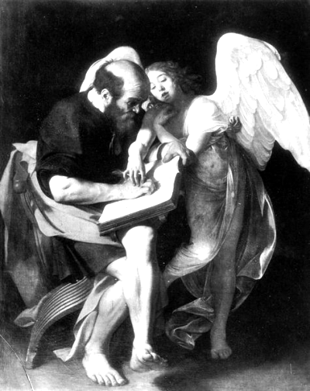
Bibbia e letterature europee:
autori, temi, personaggi.

Bologna, Oratorio di San Filippo Neri
Via Manzoni 5
24-25 novembre 2012

Convegno di aggiornamento organizzato da BIBLIA-BeS e dall’Università Primo Levi di Bologna.

Caravaggio: San Matteo e l’angelo. Prima versione
rifiutata dai committenti, venduta e distrutta da un
bombardamento dopo la 2° Guerra Mondiale.

«La Bibbia – ha scritto Northrop Frye - è un elemento di rilievo della nostra tradizione immaginativa, qualsiasi cosa pensiamo di credere al suo riguardo. Perché questo enorme, spropositato, eccessivo libro siede qui inesplicabilmente nel mezzo della nostra eredità culturale, frustrando tutti i nostri tentativi di camminarci attorno?». Un libro ingombrante, imbarazzante, perché da un lato il suo carattere religioso sembra rinchiuderlo entro l’ambito esclusivo dei credenti, e dall’altro il suo fascino estetico, il suo peso su tutto ciò che è venuto dopo nella cultura del mondo occidentale, lo rendono un punto di riferimento inevitabile per tutti gli autori e i lettori, indipendentemente dalle opzioni religiose.
Il convegno si propone di esplorare alcuni degli innumerevoli legami che connettono la Bibbia alle letterature europee. Prima di tutto è possibile guardare alla Bibbia stessa come fatto letterario, raccolta di opere che meritano di essere lette per il loro intrinseco valore poetico e narrativo, e che a loro volta hanno generato altre opere. I passi successivi prendono in considerazione tre livelli dell´intertestualità: gli influssi sull'ispirazione complessiva di grandi autori, le riprese di temi, le rielaborazioni di personaggi. Con l’ambizione di offrire alla scuola e a tutti gli interessati qualche pista di lettura che restituisca alla Bibbia, il libro più noto e meno conosciuto nel nostro paese, la sua connotazione di “grande codice” della letteratura occidentale.

Sabato 24 novembre
11,00 La Bibbia come fatto letterario, Jean Pierre Sonnet s.j., Pontificio Istituto Biblico, Roma.
Dante e la Bibbia, Giuseppe Ledda, Università di Bologna.
Pranzo in ristorante.
15,00 Shakespeare e la Bibbia, Piero Boitani, Università “La Sapienza”, Roma.
Temi biblici nella letteratura ebraico-italiana del primo Novecento, Alberto Cavaglion , Università di Firenze.
Riprese letterarie dell’Apocalisse, Piero Stefani, Facoltà Teologica dell’Italia Settentrionale e Vice Presidente di Biblia.
21,00 Dopo la cena (libera), visita guidata alla Basilica di San Domenico, a cura di Alessandro Zacchi, Università Primo Levi di Bologna.

Domenica 25 novembre
09,00 Tamar oltre il testo, Michela Murgia, scrittrice, Cabras.
09,45 Giobbe dopo Giobbe, Remo Ceserani, Università di Bologna.
10,30 La Maddalena dalla Parola alle parole, Franca Grisoni, poetessa, Sirmione.
11,15 Dibattito e conclusione.

Moderatore: Guido Armellini, Direttore tecnico scientifico dell’Università “Primo Levi”, Bologna.

Si rilasciano regolari attestati di partecipazione

Partecipazione. La partecipazione al convegno costa 50 € a testa per tutti, esclusi gli insegnanti in servizio che pagheranno solo 20 € a testa, mentre gli studenti potranno partecipare gratuitamente. E’ indispensabile iscriversi con l’apposita scheda, e con il pagamento anticipato di 20 € a testa, non restituibile in caso di ritiro. Questo ci permetterà di garantire l’ingresso agli iscritti (ultimamente i nostri convegni sono stati particolarmente affollati), di predisporre un numero sufficiente di cartelle con materiale culturale e didattico utile per seguire ed elaborare le tematiche che verranno svolte, di preparare i regolari attestati di partecipazione per gli insegnanti, di prenotare il pranzo di sabato per chi lo desidera (15 €).
Per dormire a Bologna. Ognuno dovrà provvedere autonomamente. Qui di seguito indichiamo alcuni alberghi con i quali abbiamo stipulato una convenzione, ai quali ci si potrà rivolgere per le prenotazioni, qualificandosi come iscritti al “convegno Biblia”:
- Albergo Pallone (cooperativa sociale), via del Pallone 4, 051/4210533, info@albergopallone.it. Camera singola € 30, camera doppia € 50, camera tripla € 70 (tutte senza bagno privato).
- Hotel Paradise, vicolo Cattani 7, 051/231792, info@hotelparadisebologna.it. Camera singola € 60, camera doppia o matrimoniale € 80, camera doppia per uso singolo € 75, camera tripla € 99.
- Best Western Hotel San Donato (centrale), via Zamboni 16, 051/235395, info@hotelsandonato.it. Camera singola € 69, camera doppia € 84.
- Bologna Art Hotels (4 piccoli alberghi di lusso in pieno centro), 051/7457335, arthotels2@inbo.it. Camera singola € 95/100, camera doppia € 115/120.
- Altri alberghi non convenzionati, da contattare direttamente se non ci fossero posti nei precedenti:
“Accademia”, camera singola € 70, camera doppia € 90, 051/232318.
“Palace”, camera singola € 70, camera doppia € 95, 051/237442.
“Centrale”, camera singola € 65, camera doppia € 76, 051/225114….

